2024 학년도 1 학기 중간과제물(온라인 제출용)

|  |  |  |  |
| --- | --- | --- | --- |
| ❍ | **교과목명** | : | 알고리즘 |
| ❍ | **학번** | : | 202434-365858 |
| ❍ | **성명** | : | 유선영 |
| ❍ | **연락처** | : | 010-3534-7487 |

 ※ A4용지 편집 사용

**1. 주어진 그래프에 오일러 경로가 존재하는지 여부를 작성한 다음, 해당 선분을 순서대로 그려서 한 눈으로 볼 수 있도록 표시하고 그 이유(규칙)를 설명하시오.**

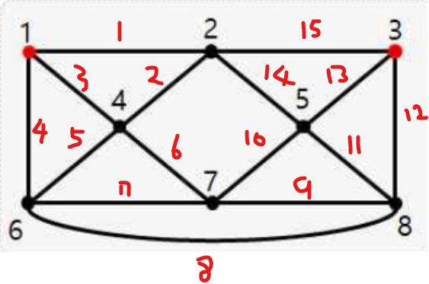

오일러 경로 공식에 의하면

ㆍ각 정점의 차수가 홀수인 정점이 0개 혹은 2개이어야 한다.

ㆍ홀수점이 2개일 경우에는 홀수점에서 시작해야한다.

해답 : 1 →2→4→1→6→4→7→6→8→7→5→8→3→5→2→3

홀수점이 2개일 경우에는 홀수점에서 시작해야 하기 때문에 1이나 3부터 시작해야하므로 1에서

부터 진행하였음

**2. 용량이 20인 배낭이 있다. 물체의 이익과 무게가 다음과 같이 주어져 있고 물체를 쪼개 넣을 수 있다고 할 때 배낭에 넣기 위한 진행 과정과 최대 이익을 구하시고. 반드시 풀이과정을 정확히 작성하시오. 다음 쌍에는 앞에는 물체의 무게, 뒤에는 이익이 주어져 있으며, 물체 1부터 순서대로 나열되어 있음.**

**(7, 21), (5, 20),(4, 28), (6, 36), (2, 10)**

위의 문제를 풀기위하여 욕심쟁이 그리디 알고리즘(그리디 알고리즘 : 해를 구하는 방법에서 선택을 할 때 당장 최적인 답을 선택하여 적합한 결과를 도출하는 알고리즘)을 적용함

해설 - 무게 : W, 이익 : P

1. 무게별 최대 이익을 구하기 위해서 무게 단위별 이익을 구한다. → P/W

→ (21/7 = 3), (20/5 = 4), (28/4 = 7), (36/6 = 6),(10/2 =5)

→물체1(3), 물체2(4), 물체3(7), 물체4(6), 물체5(5)

2. 무게 단위별 이익이 가장 높은 순서대로 배낭에 집어넣음 (물체를 쪼개서 넣는것도 허용함)

20 = 물체3(7) + 물체4(6) + 물체5(5) + { 물체2(4) / 2 }

결과 : 물체3, 물체4 , 물체4, 물체2(반개)

**3.** **주어진 원소를 이진탐색 하시오. (탐색키 = 20)**

**A[ ] - { 20, 35, 50, 45, 10, 15, 40 }**

해설 - 이진탐색이란정렬되어 있는 배열에서 특정한 값을 찾아내는 알고리즘이다. 배열의 중간 값을 선택해서 찾고자 하는 데이터를 비교하고 값이 작을시 왼쪽 값이 클시 오른쪽의 데이터의 중간값을 다시 비교하는 알고리즘이다.

**1. A배열의 중간값인 45를 선택하여 20과 비교**

**20 < 45 의 조건에 해당하므로**